公務出國報告提要
出國報告名稱：參加「2015年新北歐利基產業拓銷團」
頁數：33
出國計畫主辦機關：中國輸出入銀行
出國人員：周士進 中國輸出入銀行業務部副經理
出國類別：業務推廣
出國期間：104年4月18日至104年5月2日
出國地區：俄羅斯聖彼得堡、芬蘭赫爾辛基、愛沙尼亞塔林、瑞典斯德哥爾摩、波蘭華沙
報告日期：104年7月27日
內容摘要：
中華民國對外貿易發展協會（以下簡稱「貿協（TAITRA）」）為協助我國廠商拓銷波羅的海地區市場，經貿協歐非組規劃，邀請廠商組成「2015年新北歐利基產業拓銷團」，前往俄羅斯聖彼得堡、芬蘭赫爾辛基、愛沙尼亞塔林、瑞典斯德哥爾摩、波蘭華沙五城市，在訪地辦理駐地市場簡報、貿易洽談會及市場考察，協助廠商獲取商機及商情。
本次出國行程自一0四年四月十八日至五月二日，共計十五日。參加廠商計三十五家，人數共五十五人，廠商分別來自資通訊、醫療保健、五金、運動器材、螺絲螺帽、樂器產品、LED產品、精密模具、汽車零件等不同產業之中小企業。職 奉派參加該團除藉由此次參加拓銷團機會，向參加廠商介紹本行出口貸款及輸出保險業務外，可了解參訪地之市場情形，及廠商現行交易模式，作為本行業務未來改進之參考，以期能貼近市場與配合廠商之需求，協助廠商順利拓展外銷市場。

目 錄
頁次
- 前言．．．．．．．．．．．．．．．．．．．．．．．．．．．3
- 行程簡介．．．．．．．．．．．．．．．．．．．．．．．．．5
叁、 英文宣傳簡介．．．．．．．．．．．．．．．．．．．．．．．6
肆、 拓銷各國經貿概況與貿易洽談及參訪活動
ㄧ、俄羅斯．．．．．．．．．．．．．．．．．．．．．．．．8
二、芬蘭．．．．．．．．．．．．．．．．．．．．．．．．．11
三、愛沙尼亞．．．．．．．．．．．．．．．．．．．．．．．15
四、瑞典．．．．．．．．．．．．．．．．．．．．．．．．．18
五、波蘭．．．．．．．．．．．．．．．．．．．．．．．．．21
伍、 心得與建議．．．．．．．．．．．．．．．．．．．．．．．．26
附件ㄧ、拓銷團員名單．．．．．．．．．．．．．．．．．．．29
附件二、拓銷活動照片．．．．．．．．．．．．．．．．．．．31

壹、前言

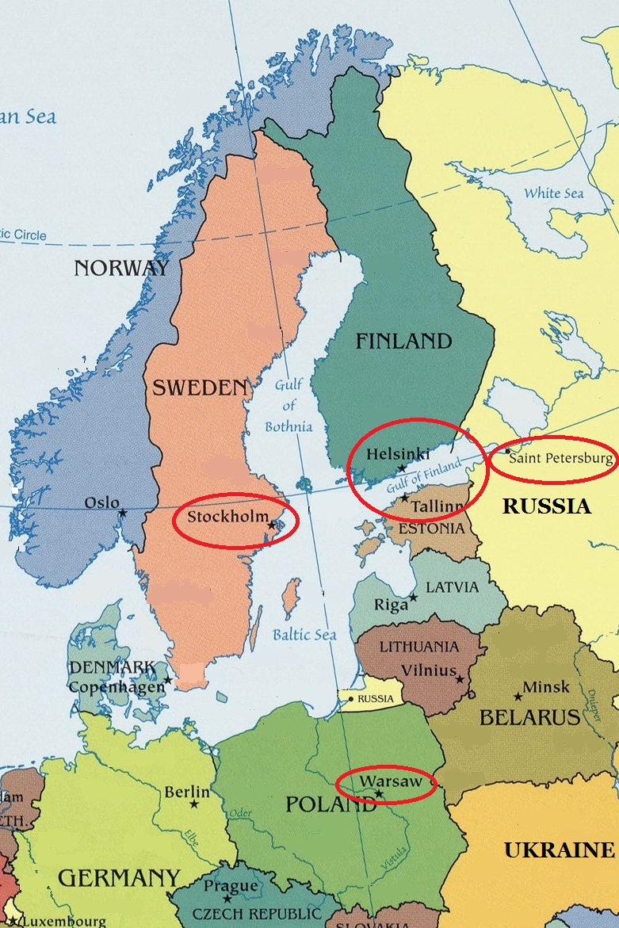
波羅的海是歐洲北部的内海、北冰洋的邊緣海、大西洋的屬海，介於瑞典、丹麥、德國、波蘭、俄羅斯、愛沙尼亞、拉脱維亞、立陶宛和芬蘭之間，由於波羅地海和北海諸海峽是連接波羅的海和北海的天然水系，是波羅的海和北海沿岸各國相互來往和通往世界各大港口的主要航道。因此自古以來，波羅的海和北海地區以其重要的戰略位置而成爲環波羅的海各國角逐領導之地，雖然歷史情結互相糾葛，紛爭不斷，但在地緣關係下，彼此經貿關係卻相互依持，自蘇聯解體後，原在其集團下之各國得以自由貿易，經濟發展迅速，波羅的海各國經貿往來更加緊密，形成ㄧ經貿商圈。中華民國對外貿易發展協會（以下簡稱「貿協（TAITRA）」）為協助我國廠商拓銷波羅的海地區市場，經貿協歐非組規劃，選出電子資通訊、金屬製品、交通器材、機械等適銷產業，邀請廠商參加貿協舉辦之「2015年新北歐利基產業拓銷團」，前往俄羅斯聖彼得堡、芬蘭赫爾辛基、愛沙尼亞塔林、瑞典斯德哥爾摩、波蘭華沙五城市，在訪地辦理駐地市場簡報、貿易洽談會及市場考察，協助廠商獲取商機及商情。
俄羅斯人口1億4,300萬，人均GDP14,818美元，人口排名世界第9，卻擁有世界第1大的土地面積(1,707萬平方公里)，2014年俄國為我國第21大貿易夥伴，雙邊貿易額占我國整體外貿比重為0.84%；為協助廠商爭取首都莫斯科以外的廣大俄羅斯商機，外貿協會除設有莫斯科台灣貿易中心外，也於2012年9月於位在波羅的海的重要商港兼第2大城聖彼得堡設立聖彼得堡台灣貿易中心，協助廠商拓展俄國西部沿波羅的海市場。
芬蘭人口545萬，人均GDP達35,900美元，為我國於北歐地區僅次於瑞典的重要貿易夥伴。芬蘭電子、通訊科技及醫療產業發達，依我國半導體、平面顯示器、資訊、通訊等產業在國際上亦佔有一席之地，與芬蘭企業應有合作機會。
愛沙尼亞人口僅134萬，是包含拉脫維亞(216萬人)及立陶宛(350萬人)的波海三國中，人口最少的國家，但卻是該三國中與我國貿易量最大的國家，其首都塔林扼波羅的海芬蘭灣的優越轉口地理位置，讓愛沙尼亞居貿易重要戰略地位；由於快速增長的經濟，愛沙尼亞被稱作「波羅的海之虎」。2011年1月1日，愛沙尼亞正式加入歐元區，成為歐元區第17個國家。
瑞典人口965萬，人均GDP達40,900美元，為我國於北歐地區最重要貿易夥伴，臺瑞典兩國均為出口導向國家，並在全球市場各佔一席之地。瑞典有VOLVO、IKEA、H&M及Ericsson等全球知名設計創新企業及產品，我國擁有半導體、資通訊、機械、機能紡品等產業之精密生產製造能力；雙方產業具設計及生產合作利基。
波蘭土地31.27萬平方公里，人口3,834萬，面積及人口均為歐盟28國中第6大，人均GDP達21,100美元，經濟表現則在歐盟28國中向來名列前茅。勞動成本低及優越地理位置是波蘭主要優勢，許多歐洲品牌廠商均在波蘭投資設置代工廠。
本次出國行程自一０四年四月十八日至五月二日，共計十五日。參加廠商計三十五家，人數共五十五人，廠商分別來自資通訊、醫療保健、五金、運動器材、螺絲螺帽、樂器產品、LED產品、精密模具、汽車零件等不同產業之中小企業，根據廠商拓銷之產品類別，由參訪地之我駐外經貿單位邀請當地進口商於洽談會與我國廠商，進行一對一洽談，並安排參訪當地商會、企業、批發賣場、通路商，藉以瞭解當地經貿現況及投資環境、拓展行銷的模式，俾日後廠商於當地行銷、設立發貨倉庫、投資設廠評估之參考。
職 奉派參加該團除藉由此次參加拓銷團機會，向參加廠商介紹本行出口貸款及輸出保險業務外，可了解參訪地之市場情形，及廠商現行交易模式，作為本行業務未來改進之參考，以期能貼近市場與配合廠商之需求，協助廠商順利拓展外銷市場。

貳、行程簡介
「2015年新北歐利基產業拓銷團」行程表
日期 | 地點 | 行程
104.4.18.(星期六) | 台 北→聖彼得堡(俄羅斯) | 啟程
104.4.19.(星期日) | 聖彼得堡 | 抵達聖彼得堡
104.4.20.(星期一) | 聖彼得堡 | 貿易洽談會
104.4.21.(星期二) | 聖彼得堡→赫爾辛基 | 市場考察及移動（火車）
104.4.22.(星期三) | 赫爾辛基（芬蘭） | 貿易洽談會
104.4.23(星期四) | 赫爾辛基→塔林 | 市場考察及移動（渡輪）
104.4.24.(星期五) | 塔林（愛沙尼亞） | 貿易洽談會及市場考察
104.4.25.(星期六) | 塔林→斯德哥爾摩 | 市場考察及移動（渡輪）
104.4.26.(星期日) | 斯德哥爾摩（瑞典） | 市場考察
104.4.27.(星期一) | 斯德哥爾摩 | 貿易洽談會
104.4.28.(星期二) | 斯德哥爾摩→華沙 | 市場考察及移動
104.4.29.(星期三) | 華沙（波蘭） | 貿易洽談會
104.4.30.(星期四) | 華沙 | 市場考察
104.5.1. (星期五) | 華沙→法蘭克福 | 返程
104.5.2. (星期六) | 法蘭克福→台北 | 抵台

叁、英文宣傳簡介
2015 Taiwan Trade Mission to Russia, Finland, Estonia, Sweden, and Poland

April 18th – May 2nd

The Taiwan External Trade Development Council is honored to lead a delegation consisting of 36 excellent Taiwanese suppliers to Russia, Finland, Estonia, Sweden, and Poland from April 18th to May 2nd. The purpose of this visit is to build close business partnerships between Taiwan and these Baltic states. The participating Taiwanese suppliers will present their latest and most innovative products, which include a variety of ICT products, metal products, machinery, hardware, sporting goods, medical products, beauty products, housewares, etc. The group will also hold in series of trade meetings. Details of these events are as follows:

Trade Meeting 1:
Time: April 20, 11:00-17:00
Venue: Holiday Inn St. Petersburg Moskovskye Vorota, Moskovsky Prospekt 97А, St. Petersburg, 196084, Russia

Trade Meeting 2:
Time: April 22, 10:30-17:00
Venue: Crowne Plaza Helsinki Hotel, Mannerheimintie 50, 00260 Helsinki, Finland

Trade Meeting 3:
Time: April 24, 10:00-14:00
Venue: Estonian Chamber of Commerce and Industry, Toom-Kooli 17, 10130 Tallinn, Estonia

Trade Meeting 4:
Time: April 27, 11:00-15:30
Venue: Scandic Hasselbacken, Hazeliusbacken 20, 100 55 Stockholm, Sweden

Trade Meeting 5:
Time: April 29, 9:00-16:30
Venue: Novotel Warszawa Centrum Hotel, ul Marszalkowska 94/98, 00-510 Warsaw, Poland

Taiwan is globally recognized for its technological innovations as well as superior quality products and services. As a leading supplier in the global market, Taiwanese enterprises utilize their extensive experience, expertise, and know-how to meet every customer’s needs.

Based on several economic assessment reports released by major international institutions, Taiwan has continued to stand out in global rankings, especially on growth competitiveness, favorable business environment, and innovativeness. Taiwan was ranked 14th most competitive economy in the 2014-2015 Global Competitiveness Report by the World Economic Forum (WEF) and 13th in the 2014 World Competitiveness rankings of 60 economies. The Business Environment Risk Intelligence (BERI) ranked Taiwan high at 3rd for best overall investment environment among 50 economies in the world. And in the 2014 Bloomberg's Global Innovation Index Taiwan was ranked 10th in more than 200 countries and sovereign regions. Taiwan also was named the 5th happiest economy among 51 major countries and territories in a report dated March 4th, 2015 by the New York-based Bloomberg News.

Taiwan has signed FTAs with five Central American countries and two economic cooperation agreements with New Zealand and Singapore. Through the signing of the ECFA between Taiwan and mainland China, Taiwan has helped facilitate sourcing and trade of foreign enterprises which are interested in entering the China market and further expand their reach into the ASEAN markets. Furthermore, Taiwan has stepped up its FTA pursuit and is continuing negotiations with partner countries. For example, Taiwan continues to work towards the signing of a Taiwan-EU Economic Cooperation Agreement (ECA) and also to research on Taiwan’s a pending participation in the TPP. Indeed, this has attracted more buyers and investors from all over the world to do business with Taiwan.

In order to satisfy buyers’ sourcing requirements, the Taiwanese delegation will host a trade meeting session in each of the five cities mentioned above. We encourage all local guests to make an online appointment with the Taiwanese delegates. Please log onto http://mission.taiwantrade.com.tw/TT1515 for details.

For further information, please contact our branch office located in your country:

Saint Petersburg, Russia
Taiwan Trade Center, St. Petersburg
Director: Mr. Dean Lin
Tel: +7-812-6773368
Fax: +7-812-6773369
Email: stpetersburg@taitra.org.tw
Add: 62, 3rd line of Vasilievsky Island, St. Petersburg 199178, Russia

Helsinki, Finland
Economic Division, Taipei Representative Office in Finland
Director: Mr. Huang, Chii-Min

Tel: +358-9-68294001
Fax: +358-9-68294002
Email: moea@taipeioffice.fi
Add: Aleksanterinkatu 17, 4th Floor, P.O.Box 800, 00100, Helsinki, Finland

Stockholm, Sweden
Economic Division, Taipei Mission in Sweden
Director: Mr. Chou, Yeung-Ching
Tel: +46-8-348737
Fax: +46-8-348927
Email: economic@tmis.se;sweden@moea.gov.tw
Add: Wenner-Gren Center, 19tr., Sveavagen 166, S-11346 Stockholm, Sweden

Tallinn, Estonia & Warsaw, Poland
Taiwan Trade Center, Warsaw
Director: Mr. Lee, Chien-Hui
Tel: +48-22-3705210
Email: warsaw@taitra.org.tw
Add: ul. Emilii Plater 53, 17 p., 00-113 Warszawa, Poland
Taiwan External Trade Development Council
Contact: Ms. Jenny Li
Tel: 886-2-27255200, Ext.:1574
Fax: 886-2-27576577
E-mail: jennyli@taitra.org.tw
URL: http://www.taiwantrade.com.tw
Add: 5^{th -} 7th Fl., 333 Keelung Rd., Sec. 1, Taipei 11012, Taiwan, R.O.C.

肆、拓銷各國經貿概況與貿易洽談及參訪活動
ㄧ、俄羅斯
（ㄧ）、基本經貿資料
人口 | 1億4,330萬（2013）
面積 | 1,707萬5,400平方公里
國內生產毛額 | US$2兆1,180億(2013)
平均國民所得 | US$1萬4,818(2013)
經濟成長率 | 1.3%(2013)
失業率 | 5.4%(2013)
進口值 | US$3,020億(2013)
出口值 | US$5,222億(2013)
主要進口項目 | 機械及交通設備、醫藥及化學品、魚肉食品飲料及農產品、服飾鞋靴、家具、自動資料處理設備、金屬製品
主要出口項目 | 原油、天然氣、汽柴油及石油製品、鋼鐵、鋁銅鎳等金屬、機械及設備、煤、肥料及化學品、原木、小麥及農產品
主要進口來源 | 中國大陸、德國、烏克蘭、日本、美國、法國、義大利、白俄羅斯、南韓、英國
主要出口市場 | 荷蘭、中國大陸、德國、義大利、土耳其、烏克蘭、白俄羅斯、波蘭、日本、英國

（二）、臺俄雙邊經貿關係
我國出口值 | US$8億(2014.1-7)
我國進口值 | US$26億(2014.1-7)
主要出口項目 | 記憶卡及智慧卡等儲存媒體、各式電話機、不銹鋼扁軋製品、音響及視覺信號器具、液晶裝置及光學儀器與製品、汽車零配件、攝影機及數位相機、鋼鐵螺釘螺絲製品、機器零組件、手工具
主要進口項目 | 石油及其製品、煤、生鐵及鏡鐵、雜環化合物、鋁、鐵或非合金鋼半製品、合金橡膠
我對俄國投資 | US$324.7萬，共8件(1952-2014.6)
俄國對我投資 | US$828.1萬，共88件(1952-2014.6)

（三）、主要經貿情勢
經濟現況及展望 | 俄國政治在2012年普丁重任總統後，一般咸認俄國將持續普丁的政治路線繼續發展，在經濟上則採創新發展模式，有效開發能源資源，擴大投資，促進出口。  2013年受到國際油價、天然氣價格下跌等因素影響，俄國經濟發展延續2012年底成長趨緩的趨勢，經濟成長僅為1.3%，製造業成長率為0.1％，設備投資成長率為0.2%，消費者物價指數為6.2%。  俄羅斯2014年經濟原已面臨成長率遲緩、通貨膨脹率加速的停滯性通貨膨脹危機。俄羅斯併入克里米亞半島，美國、歐洲及其夥伴國已陸續採取若干經濟制裁行動，及烏克蘭東部緊張情勢升高等因素影響，對俄羅斯經濟構成巨大挑戰，引發投資和消費支出下滑，使俄國經濟表現顯著下降。俄國第1季資金淨流出達630億美元，俄羅斯經濟元氣大傷。俄國財政部已警告俄羅斯經濟正面臨2008年金融危機以來最嚴峻情況，2014年GDP成長率預估0.5％，但亦有零甚至負成長之可能。
重要經貿政策 | - 俄國經濟發展部為促進國內經濟復甦，提高原油及天然氣等天然資源以外之製造業及非製造業的競爭力、加強政府支援、人才培育及吸引企業投資意願。研擬以鬆綁限制為主要內容的中長期景氣政策，相關措施包括獨佔事業的廢止、管制放寬與廢除、勞動市場的自由化、獨佔禁止法的修正及擴大天然資源以外產品的出口等。  - 要求政府各部門應加強建立具有吸引投資的良好環境、協助企業的發展、增加公務人員薪資，以減少貪瀆事件的發生，增加社會福利支出，經濟多樣化，以及尋找俄羅斯經濟穩定成長機制。另亦採取整頓經濟秩序、強化金融服務、打擊寡頭壟斷及灰色清關、扶持中小企業及增強公平競爭等措施。
重要經貿措施 | - 持續市場經濟體制改革計畫並修改國內各種法規，以符合WTO規範。  - 持續推動e-Russia計畫。  - 降低通貨膨脹，並以更有效的貨幣政策，提高盧布的流通及兌換性。  - 發展高科技產業，並持續推動建立工業生產型、技術創新型及休閒旅遊型等經濟特區。  - 扶持中小企業，由聯邦預算撥出專項資金支持中小企業的發展，爲中小企業經營者創造良好的經營環境。  - 大力發展金融業，提高金融領域的穩定性及俄羅斯銀行在國內市場的競爭力。  - 改革科學管理體制，發展創新領域，促進先進技術的應用。  - 進一步完善稅收立法，改革納稅管理體制，降低納稅者負擔。  - 加強對農業信貸支持，由聯邦預算撥出專項資金對農業貸款給予補貼。  - 消除各區域間人員、資金、貨物及服務流動的各種障礙。
主要產業概況及未來發展策略 | 1.產業概況：俄國經濟仍極端依賴原物料出口，尤其是能源出口，據統計，原油、天然氣、鐵金屬、非鐵金屬等項目占俄國出口總額近2/3。俄國政府力圖轉變此種經濟結構。  2.發展策略：  (1)加強發展高科技產業：(a)俄國政府設立7個高科技園區，除編列數百億盧布預算積極建設園區基礎設施外，並將對園區內廠商提供租稅優惠，以鼓勵資訊科技產業發展。(b)成立RUSNANO公司，專責奈米科技之研發及投資生產，做為該國奈米科技發展的基石。(c)推動建設Skolkovo研發中心(俄國矽谷計畫)。俄國政府盼促進該國高科技產業及服務業的發展，以擺脫該國對能源領域的依賴，進而轉型成知識創新型經濟。另俄國政府將持續投資，以扶持該國中小企業在高科技領域之發展，此舉為該國脫離原物料型經濟的重要政策之一。  (2)積極發展國防工業，並計劃轉移部分技術作為商業用途：俄國除擬更新現有國防工業設備及武器裝備外，並計劃擴大出口軍事裝備，以及將部分國防科技轉移或開放作商業用途，如將俄國全球導航衛星系統(GLONASS)開放民用。

（四）貿易洽談及參訪活動
4月20日「2015年新北歐利基產業拓銷團」27家廠商，假聖彼得堡Holiday Inn St. Petersburg Moskovskye Vorota舉行俄羅斯貿易洽談會，總計有85位買主前來會場與團員廠商舉行181場次洽談，有潛力買主為74家次，現場接單17萬美元，預估後續1年商機達668萬美元，總計爭取商機685萬美元。
當天參加洽談俄商不乏大廠，例如當地最大自行車暨運動器材專門店Velodrive、最大電子零件進口商OCS、當地知名潛水用品商OK Dive、當地最大鑄件商Casting Union、當地前二大DIY連鎖店Maxidom 及Start、全俄最大小家電網購業者Ulmart、俄國西北地區最大汽車電子業者Auto-Radiator等。經營鍋具的團員瑞彤公司於貿協本年4月1日辦理的採購大會與聖彼得堡買主首次見面取得聯繫，本次赴聖彼得堡與該買主於洽談會場再次見面，該買主即下單10萬美元；經營散熱氣整廠輸出的團員連冠公司於行前即積極聯繫有興趣買主，有1家買主特別開100公里車前來與該公司洽談，顯示對該公司產品有真實需求，後續下單可期。
4月21日前往位於聖彼德堡市郊之Ikea商城參訪，供參團廠商了解當地通路商品性質與種類；此一商城占地寬廣，除量販店外，尚有許多國際知名之精品店進駐，讓購物者有多種採購選擇，一次滿足所需。

二、芬蘭
（一）、基本經貿資料
人口 | 543萬人 (2014)
面積 | 33萬8,145平方公里
國內生產毛額 | 2,095億美元 (2013)
平均國民所得 | 47,212美元(2013)
經濟成長率 | -0.1% (2014Q2)、-1.2% (2013)
失業率 | 9.6% (2014Q2)、8.2% (2013)
進口值 | 328.4億美元(2014年1-5月)、775.7億美元 (2013)
出口值 | 316.6億美元(2014年1-5月)、744.3億萬美元 (2013)
主要進口項目 | 原油與石油、車輛及零配件、通訊器材、醫療用品、電腦與周邊及其零組件、石油氣、廢鐵料與礦砂
主要出口項目 | 石油及煉製品、紙漿及紙製品、通訊器材、不銹鋼、木材與合板、機械設備、載客船舶、醫療用品
主要進口來源(2013) | 俄羅斯、瑞典、德國、荷蘭、丹麥、英國、法國、比利時、愛沙尼亞、中國大陸
主要出口市場(2013) | 瑞典、德國、俄羅斯、美國、荷蘭、英國、中國大陸、比利時、法國、愛沙尼亞(臺灣排名第39)

（二）、臺芬雙邊經貿關係
我國出口值 | 4億2,771萬美元2014年(1-8月)； 7億9,715萬美元（2013）
我國進口值 | 2億5萬美元2014年(1-8月)； 3億5,894萬美元（2013）
主要出口項目 | 手機、碟片，磁帶，固態非揮發性儲存裝置、機器零件、筆電、變壓器及整流器、螺絲螺帽棘手工具等
主要進口項目 | 碟片，磁帶，固態非揮發性儲存裝置、車輛(含賽車、休旅車)、紙及紙板、不鏽鋼扁軋製品、變壓器及整流器、手機及醫藥製劑等
我對芬蘭投資 | 我無對芬蘭投資
芬蘭對我投資 | 自1952年至2014年7月止，芬蘭對我投資共20件，金額達465萬3,000元。

（三）、主要經貿情勢
經濟現況及展望 | 芬蘭2013年經濟成長在歐債危機影響下，全年國內生產毛額（GDP）衰減 -1.4%，GDP總額為1,934億歐元（依2013年平均匯率1歐元兌1.32815美元換算，約2,569億美元），較2012年-0.2%為低。  2013年各季之成長率與前一季相比，分別為-3.3%、-0.7%、-1.0%與-0.6%，全年衰減1.4%。經濟成長動力主要來自出口與民間消費，出口成長1.8%，進口成長1.6%。  2013全年失業率為8.2%，比2012年及2011年之7.7% 及7.8%高。在經濟持續緊縮的情況下，未來就業機會可望減少，失業率將逐漸提增。  小幅成長，2013年國內投資總額750億歐元較年微幅成長12.4%。投資減少5.0%。房地產市場景氣尚佳，住宅投資占19.8%，保險投資占23.2%，國外投資占21.7%，政府投資占10.4%。  2013年通貨膨脹率（CPI）3.0%已較2012年之2.8%已逐步提增，全年躉售物價上漲率（WPI）為-0.3%。各類物價漲跌互見，食品與能源價格提高，居住成本亦因房租調高而增加，其他一般消費品價格則略見提高。  在金融風暴影響下，政府稅收下降，支出增加，財政持續惡化，2012與2013連續兩年財政均為赤字，2013年財政赤字占GDP比例為2.4%，尚未超過歐盟穩定與成長法案（EU Stability and Growth Pact）所規定之3%。政府債務占GDP比例亦由2011年之49.2%，逐漸攀升至2013年之55.3%；財政雖惡化，但表現仍較歐盟其他國家為佳。  芬蘭經濟在2013年雖呈現小幅衰減，依據芬蘭中央銀行所作預測，2014與2015年GDP成長率分別為0.6%與1.7%。全球貿易雖逐漸擴張，但芬蘭出口回復以往水準仍須假以時日，民間消費可望持續緩慢成長，投資自2013年起有較顯著的增加。2013年與2014年之消費者物價將分別上漲3.0%與1.6%；由於最近幾年工資調幅較高，若生產力無法隨之提昇，將影響未來競爭力。就業情況隨著經濟復甦已有改善，未來2014年4失業率可望逐步緩慢上升至8.1%及2015下降至7.5%。  芬蘭經濟未來所面對之困境包括：人口老化、產業外移、通訊業領先優勢日漸流失、後繼明星產業不知何在、出口偏重資本財、傳統造紙業盛況不再、服務業發展緩慢。人口老化尤其是未來成長最大隱憂，芬蘭人口老化速度高於歐洲其他國家，未來幾年勞動力將逐漸萎縮；為因應此項趨勢，政府目前除計畫逐漸延長退休年齡外，並全力提高勞動參與率。  人口加速老化與工作人口日益減少，稅收成長減緩，而照顧老年人口的支出卻會大幅增加，屆時財政收支難以平衡，長期財政恐難樂觀；此外，在全球化影響下，企業重新調整資源，生產紛紛外移，也會影響就業與經濟成長。往後面對勞動力萎縮，過往的經濟成長速度勢必難以維持，除非生產力大幅提高，或引進更多的外來人口，否則未來經濟成長很難維持過去100年每年平均成長3%的水準。
重要經貿政策及措施 | 芬蘭致力於發展潔淨能源技術產業，在能源效率、工業清潔處理及生機能源方面技術上領先全球， 2013年潔能科技產值達250億歐元，面對日本、中國大陸、美國及印度廠商強勁競爭，相關產業仍快速成長，且被視為經濟成長之動力。  芬蘭政府致力於創造知識型創新經濟，經濟政策在於經由創新技術提升生產力，快速採用最新技術，建立高科技團隊及智慧型組織功能，經由科技、技術、商務、設計、品牌及全面服務等技術交叉運用，建立具有競爭力之知識型創新經濟組織及生產團隊。  芬蘭致力於發展潔淨能源技術、森林木業、資通訊、金屬機械、健康及銀髮族醫療照護、化學、生物科技及礦業等，最終目標為發展成為高科技芬蘭產業，發展成為世界級產業之目標。  芬蘭政府預計於2013-2015年期間與歐盟同時課徵銀行稅，稅率為 0.125%由存款銀行處課征銀行稅，主要目地為預為因應未確定金融風險，預計籌措1億7,000萬歐元。  芬蘭在全球競爭力排名中多次名列前茅，為維持競爭力，政府將持續增加教育投資與研發支出，未來將使研發支出占GDP比例達到4%之目標，以創造新技術與新知識。芬蘭政府已在「國家研發基金」（Sitra）下成立專案計畫，思考未來各項創新政策可能面臨的挑戰，並研擬解決之道；未來除科技創新外，並將加強商業、設計、組織、流程等創新。  芬蘭國會通過於2013年1月起將公平競爭署與保護消費者局合併為競爭暨消費者局（Competition and Consumer Agency），主要宗旨在於重視公平競爭與保護消費事物及加強之行政效率。

（四）貿易洽談及參訪活動
4月22日假赫爾辛基Crowne Plaza Helsinki Hotel舉行臺芬經貿論壇(Finland-Taiwan Business Forum)。活動由我駐芬蘭代表處林代表錦蓮及芬蘭就業經濟部副司長Mr. Severi Keinala共同主持的開幕典禮揭開序幕，除32家團員廠商外，另有芬蘭投資處組長Mr. Marko Vanska、芬蘭外貿協會總經理及數十位芬商出席，場面溫馨。林代表致詞表示，臺芬在國際各種競爭力評量表現優秀，雙方合作將容易創造火花；芬方S副司長也指出，台灣長於硬體製造，芬蘭長於軟體，雙方為合作佳偶。透過雙方投資及貿易簡報，出席之臺芬廠商皆得以對雙方國家有更多了解，並將於洽談會開創雙邊合作商機。貿易洽談會共安排23位買主與32家台灣團員進行99場洽談，爭取現場商機7萬美元，後續1年商機498萬美元，總計爭取商機505萬美元。
本次洽談請到專司芬蘭百貨公司採購之買主J.Karkkaien Oy、經營汽車及運動器材之買主Motoral Oy、經營自動化機械的買主SKS automaatio及經營電子器材之買主Electronics。團員瑞彤公司表示，洽談會有芬蘭買主對該公司產品品質極為肯定，將下試品單；團員添隆公司表示，有芬蘭買主極有興趣與該公司進行生產合作計畫；團員金鴻公司表示，有芬蘭買主擬與該公司進行救難用潛水衣政府標案合作。
4月23日參訪Rovio（Angry Bird）、VTT Research Centre of Finland芬蘭工業技術研究中心、NSN – Nokia Solutions and Networks及Itakeskus購物中心。
Rovio由該公司副總裁Vasa Jutila接待，介紹該公司設計創造之Angry Bird等一系列卡通造型及衍生出之周邊商品與在世界各地建造之遊樂園，並介紹該公司之願景與未來發展方向，希望將歡樂遍及到世界各個角落。
VTT由副總裁Mikko Sallinen與經理Jari Uotilaru接待，介紹該中心之業務，其與我國之工研院性質相類似，將研發之技術取得專利後，供企業使用。
Nokia由經理Anna-Kaarina Pietila接待，介紹公司業務，該公司已研發設計及生產通訊設備為主，Nokia手機為該公司重要產品之一，此次介紹之產品，係正在發展之無線通訊天線設備，體積小、功率強，適合於社區使用。
Itakeskus購物中心位於市郊，為ㄧ玻璃光罩建築，採光充足，有ㄧ小型超市，餐飲攤位分散其中，該購物中心以衣飾、鞋類商品為主，除當地品牌外，不少歐、美知名品牌均有設立專櫃。

三、愛沙尼亞
（ㄧ）基本經貿資料
人口 | 134萬人 (2014預估)
面積 | 4萬5,227平方公里
國內生產毛額 | US$222億 (2013)US$192 億2,227萬 (2010)，US$191億4,363萬 (2009)，US$233億2,118萬 (2008)
平均每人國內生產毛額 | US$1萬8,756 (2013),US$1萬7,532(2012)，US$1萬5,579 (2011), US$1萬4,290 (2009)，US$1萬7,404 (2008)
經濟成長率 | 1.6% (2013)
失業率 | 8.6% (2013)
進口值 | US$180億7,171萬(2013)
出口值 | US$181億2,792萬(2013)
主要進口項目 | 機械及電子設備、礦物燃料、農產食品、交通設備、化學品塑膠、金屬暨零配件產品
主要出口項目 | 機械設備、礦物燃料、農產食品、汽車及零配件金屬、紙類及木材、成衣家俱、塑膠
主要進口來源 | 芬蘭、德國、瑞典、拉脫維亞、立陶宛、波蘭、俄羅斯、英國
主要出口市場 | 瑞典、芬蘭、俄羅斯、拉脫維亞、立陶宛、德國、挪威、美國

（二）、臺愛雙邊經貿關係
我國出口值 | US$1億7,104萬(2014)
我國進口值 | US$1,236萬(2014)
主要出口項目 | 電腦零組件、螺絲螺帽等、紡織纖維、車床機、印刷電路
主要進口項目 | 化學物品、加工鋁、回收紙及紙板、木材及泥煤
我對愛沙尼亞投資 | 0
愛沙尼亞對我投資 | 0

（三）、重要經貿情勢
經濟現況及展望 | 愛沙尼亞自90年代脫離蘇聯獨立以來，即從事一連串經濟改革，獲致不錯成果。在改革過程中，外資扮演非常重要的角色；不論在國營企業民營化、企業併購、新資金挹注、以及協助愛沙尼亞自計畫經濟轉型至市場經濟上，外資均提供相當助力。外資不但投入大量資金，引進技術，在法令規章之建構上也提供許多有益之建言。  愛沙尼亞於2004年5月加入歐盟，在這之前的入會談判過程中，愛沙尼亞為配合歐盟要求，適時頒布了許多新法令，並對不合時宜之舊法規加以大幅翻修，終使該國之經貿法規與世界潮流接軌。此外，愛沙尼亞在加入世界貿易組織的過程中，接受世貿法規之全球規範，亦有助其加強市場經濟之基礎，與拓展全球貿易。  愛沙尼亞於2011年1月加入歐元區流通國，顯著提升投資者及消費者信心，2011年經濟成長銳增至7.6％，2012及2013年經濟成長分別為3.3及2.3％，技術密集產品出口亦大幅成長，在歐債危機時期，其政府負債比例在歐盟會員國中維持低比例，政府財務狀況良好，。  愛沙尼亞近年在吸引外資上雖有相當成效，但外資仍偏重在中低層次加工，高科技投資較少。為使外資對愛沙尼亞經濟作更大貢獻，以維繫目前之經濟發展力道，必需在現有基礎上進行產業升級，2013外人投資152億歐元。  愛沙尼亞人口約134萬，市場不大，購買力與西歐各國相去甚遠；過去與我國經貿往來並不密切，雙邊貿易微乎其微，仍有很大拓展空間。我商有意經營愛沙尼亞市場者，可與該國廠商合作，將波海三國、北歐與俄羅斯等國家視為一個整體，利用規模經濟，提高營運效益。  - 現況：愛沙尼亞自2004年加入歐盟後，經濟快速起飛，2011至2013年經濟成長率分別為8.3%，4.7%及1.6%，帶動國內需求，使進口大量增加，貿易赤字亦隨之上升，但近年已見縮減，2012年貿易赤字降至12.1億歐元. 2013年出口122.7億歐元，進口13.8億歐元，貿易赤字13.8億歐元.就業情況近年有顯著改善，失業率由2010年之16.9%，2012年降至10.2%，2013續降為8.6%，2014年預估降至7.9%。  - 展望：2014年經濟成長率可望達2. 0%， 2015-2017年經濟成長率可望增為3.5%，3.6%及3.4%。
重要經貿政策 | 目標：推動經濟改革以達到歐盟水準  建立市場經濟  推動財產私有制  營造公平合理租稅環境  健全財政，維持預算平衡  維持物價穩定，改善貿易赤字
重要經貿措施 | 解除價格管制，取消補貼  國營事業民營化，房地產允許民間自由交易  改革稅制，簡化稽徵手續，降低稅率並防杜逃漏  撙節財政支出，延長退休年齡以減少社會保險負擔  吸引外來投資，全力拓展出口
主要產業概況 及未來發展策略 | 產業概況：  愛沙尼亞在蘇聯統治時期，許多工廠所製造的產品多針對軍事用途或蘇聯計劃經濟所需，獨立後這些生產活動未能符合國內所需，許多民生用品均須依賴進口；近年雖有改善，但仍無法完全自給，須賴國外供應，因此進口對愛沙尼亞的經濟非常重要。愛沙尼亞主要產業包括電器製造、食品加工、紡織成衣、木材加工、機械製造、金屬工業、運輸通訊、批發零售、不動產服務等。  未來發展策略：  全力吸引外資，藉以引進技術和資金，協助發展本國產業，並加強出口。截至2013年12月底，愛沙尼亞的外人直接投資金額估計達147億歐元，主要來自瑞典、芬蘭、荷蘭、丹麥等國；就投資產業而言，主要投資在金融業與房地產，製造業、批發零售業等所占比例不高。未來產業發展重點包括電子、塑膠、造紙、機械、資訊通訊、生化、材料科學、觀光、商業流通與後勤支援。

（四）、貿易洽談及參訪活動
4月24日假位於愛沙尼亞首都塔林之愛沙尼亞商工會舉行活動開幕典禮及貿易洽談會，該團為我國首次赴訪愛沙尼亞且具相當規模的拓銷團，共有34家廠商參團。開幕典禮由轄管愛沙尼亞之我國駐拉脫維亞代表處葛大使光越及愛沙尼亞經濟部參事Mr. Madis Ehastu共同主持，愛沙尼亞國會議員Mr. Martin Repinski亦蒞臨典禮會場，顯示對此次活動的重視。臺灣及愛沙尼亞雙方市場各具特色，廠商卻少交流，藉由此次台灣拓銷團首發赴訪，將促進雙方廠商互動，開創台愛廠商未來合作商機。在愛沙尼亞商工會協助下，貿易洽談會共安排35位買主與34家團員廠商進行88場洽談，現場商機15萬美元，未來一年商機190萬美元，總計爭取商機205萬美元。
葛大使致詞時表示，愛沙尼亞本身雖僅百萬餘人口，但市場腹地包含首都塔林、俄羅斯聖彼得堡及芬蘭赫爾辛基，三地為貿易三角暨一日生活圈，塔林物價相較赫爾辛基便宜且距離很近(搭船僅2小時)，許多芬蘭人爰習慣來塔林進行採購，增加愛沙尼亞市場開發吸引力；塔林為波羅的海重要港口，物流範圍輻射俄國西部、中亞及歐洲，為我商規劃波羅的海地區運輸發貨的理想地點之一。洽談會中，愛沙尼亞連鎖通路商Bauhof、Janere OU及Hawaii Express均派採購前來參加洽談；會上，製造封口包裝機械的達詠公司與擬採購該公司產品的愛沙尼亞買主碰面洽談相關事宜；金鴻公司則與7家買主洽談，合作意願濃厚；另敬華健康科技公司則當場接獲詢價單。
會後，前往愛國最大港MUUGA Habor參訪，聽取簡報，由該港經理介紹港口基礎設施、裝卸、集散、運輸、儲運設備及港內之工業園區，可供大型貨櫃輪與散裝輪停靠，由於地理位置適中，該港經理建議我參團團員可考慮在該港設立發貨倉庫。

四、瑞典
（一）、基本經貿資料
人口 | 971萬6,962人(2014.08.31)
面積 | 44萬9,964平方公里
國內生產毛額 | US$5,611億(2013)
平均國民所得 | US$5萬4,474(2013)
經濟成長率 | 1.5%(2013)
失業率 | 7.2%(2014.9)
進口值 | US$1,218億7,950萬(2014年1-9月)
出口值 | US$1.252億3,801萬(2014年1-9月)
主要進口項目 | 原油石化相關產品及電力、交通工具、電器用品、電子資訊通訊產品、一般機械及其設備、鋼鐵類、各類量產工藝設計品、辦公用機械品與電腦類產品、醫療醫藥製品、紡織布料及鞋類、發電機械及其配件
主要出口項目 | 交通工具、原油石化相關產品、礦物、電腦電子資訊通訊產品、紙製品、一般機械及其設備、鋼鐵類、電器產品、醫療醫藥製品、發電機械及其配件、特殊產業機械
主要進口來源 | 德國、挪威、丹麥、荷蘭、英國、芬蘭、俄羅斯、中國、法國、比利時
主要出口市場 | 挪威、德國、芬蘭、丹麥、英國、美國、荷蘭、比利時、法國、中國

（二）、臺瑞雙邊經貿關係
我國出口值 | US$4億2,924萬(2014年1-8月，+8.7%)
我國進口值 | US$3億7,850萬(2014年1-8月，+15.7%)
主要出口項目 | 其他鋼鐵製品、數位靜相攝影機及數位相機、自行車、五金工具、有線無線通訊器材、印刷電路、其他塑膠製品、自動資料處理機、其他家具及其零件
主要進口項目 | 醫藥製劑、小客車、紙製品、車輛零件、化學木漿、積體電路及微組件、不鏽鋼扁軋製品、鑽孔或掘孔機
我對瑞典投資 | US$296萬1,000，共5件（1952–2013，投審會統計）
瑞典對我投資 | US$5億3,128萬，92件（1952–2013，投審會統計）

（三）、主要經貿情勢
經濟現況及展望 | 受到國際經濟環境的影響，瑞典在2013年的GDP只成長1.5%，但仍優於2012年的數據。前三季延續2012年的弱勢，表現普通，第三季的GDP更是只成長0.3 %。出口貿易因為歐元區的需求衰弱，到2013年第三季已是連續第5季的衰退。國內投資也出現負成長，衰退約1.3%。在家庭支出方面，卻有令人滿意的正成長，增加約2%；因為中央銀行長期維持低利率，促使房價逐年攀升，這也引發部份中央銀行決策委員的擔憂，一旦房市崩盤，過高的房貸，將壓縮家庭的支出，進而牽累國內經濟。  通貨膨脹延續2012年的低通膨0.9%，2013年的上半年再降到0.2%，1月到10月的平均通膨為-0.1%，遠低於中央銀行2%的目標。由於溫和的國內需求趨勢和強勁的瑞典克朗，使得短期的通膨壓力仍將持續低迷，但受到低利率的庇蔭，預期通貨膨脹應該在2014年上年度，出現逐漸攀升。另外，實際工資於2013年維持在2%的漲幅。  儘管數字表現不佳，但是因為瑞典穩定的微體經濟，和溫和的貨幣刺激政策，經濟發展仍屬穩定。第4季的進出口，隨著國際經濟的復甦，已經出現較強勁的成長，而且第4季的失業微降至7.9%，勞動市場需求也提高，2013年的受僱人員成長1.1%，因此，預計2014年第1季的經濟發展，應會持續同樣的經濟復甦力道。  瑞典2013年整年貿易額衰退不少，尤其第3季的出口統計，已經是連5季的衰退。貿易出超總額約510億瑞典克朗，比2012年的出超總額590億瑞典克朗減少約15.6%。2013年出口總額達1兆910億瑞典克朗，比2012年衰退%；2013年進口總額則為1兆400億瑞典克朗，減少6%。雖然整年的貿易衰退許多，但與前3季相較之下，第4季的貿易量在出口與進口的部份，已經出現令人較為滿意的發展，各有3%和2%的成長。  瑞典聯盟政府在大選前最後一年，仍持續其進行多年的改革方案，但成效因為非議會多數的政黨聯盟，而受限於不容易通過新立法案。為減輕經濟仍然不景氣，可能帶給2014年9月大選的影響，瑞典政府的經濟政策首重創造就業機會，提供年輕人臨時工作機會和鼓勵措施，給予失業者的進修促進教育機會。針對一直以來的住屋問題，聯合政府也宣佈採取措施，使住房更經濟實惠，包括降低地產房產業稅，修改規定更利轉租和刺激住房建設。  瑞典長年來，穩定的經濟成長，取決於其生產力的趨勢，包括健全的整體經濟架構、針對研究與開發（R&D）的高投資，發達的資訊和通信技術(ICT)和健全的基礎設施，都使全瑞典的科技平均往上提升。但相較於美國，瑞典也由於保守限制的勞工法例，阻撓工作的流動性和工作力供應的有效性，造成生產率偏低。
重要經貿政策 | 1.因應老年化的社會發展，提供退休者再度就業的機會。  2.繼續推動社會融合政策，包括新移民教育、增加工作機會及區域整合。  3.加速綠能科技的發展，以達到2030年停止使用石化燃料的目標。
重要經貿措施 | - 在稅制方面，由溫和黨領軍的內閣，仍持續減稅的動作。  - 在勞動市場方面，利用減稅，增加企業雇用員工機會。  - 在企業經營方面，降低企業經營成本，改革休假工資和失業保險制度。  - 對外經貿政策方面，繼續實行自由貿易政策，重視與各國之經濟交流與合作，支持歐盟金融及歐元方案。
主要產業概況及未來發展策略 | 瑞典雖然土地比台灣大上12倍，但人口只有台灣之40％，卻能創造出高台灣2.5倍的平均國民所得，最主要的原因來自於瑞典政府認知，唯有靠產業多樣化與發展知識密集產業，才可提高維持瑞典在國際市場中的競爭力。  瑞典經濟屬小型開放經濟體系，與台灣一樣，也是仰賴國際貿易，出口為主要經濟來源，天然原料供應，如紙漿、紙製品、鐵砂、鋼材等，均是傳統的出口產品。而新式出口產品，則是瑞典在多樣的先進產業高科技產業的發展成果，包括航空業、核電業、車輛製造業、先進國防武器研發與製造、高科技通訊產業及生化醫藥研究等。現今的瑞典，也是資訊軟體工業、奈米科技、光子學（Photonics）及汽車電子（Telematics）等新科技發展的主要領導國。  瑞典早已認定環保是重要議題，在70年代，便已開始發展可替代石化燃料的再生能源，經過幾十年的發展研究，瑞典在綠色科技已是領先的國家之一，綠色商品也成為瑞典主要的出口項目。  瑞典政府透過不同方案和補助，加強瑞典競爭力和創新能力，使瑞典維持其在技術科技的領先地位，積極吸引外資在瑞典投資或鼓勵創投，加強開發創新產品及利基產品。

（四）、貿易洽談與參訪活動
4月27日於瑞典斯德哥爾摩假Scandic Hasselbacken旅館舉行開幕典禮及貿易洽談會活動。開幕典禮首先由我國駐瑞典代表處李澄然代表致開場詞，瑞典外交部貿易政策副總司長Mr. Henrik Cederin及瑞典國會議員Mr. Caroline Szyber亦受邀致詞，瑞典方對本次拓銷團規模龐大及團員廠商陣容堅強印象深刻，咸認為臺灣貿訪團赴訪瑞典，對增進台瑞典雙方經貿關係有具體影響，將逐步促進臺瑞典雙方進行更多樣性的合作，提升雙方經貿外交關係；開幕典禮後由瑞典貿易投資處(Business Sweden)進行瑞典貿易投資環境簡報，讓團員廠商對瑞典市場有更深入了解。貿易洽談會共安排32家買主與36家台灣團員進行81場洽談，爭取商機536萬美元。
洽談會邀請到具規模瑞典商包含B&B Tools(五金)、Robota AB(水管及用水系統)及4 Light(LED)等。台灣聯意公司在柯隆五金展遇到瑞典買主沒機會深入洽談，此次赴瑞典與該買主進行進一步合作討論，有機會爭取到訂單；青暘公司洽談5家買主中4家具潛力。
4月28日參訪Hammarby Sjostad環保社區，該社區回收社區排放之排泄物，加以利用轉換成供應設區之能源，達到綠化及節能減碳之目的，成為瑞典政府推動環保社區之標竿。

五、波蘭

（ㄧ）、基本經貿資料
人口 | 3,850萬人(2013)
面積 | 31萬2,68平方公里
國內生產毛額 | 5,163億美元(2013)
平均國民所得 | 13,409美元(2013)
經濟成長率 | 2.8%（2014/Q3）；1.6%（2013）
失業率 | 11.5%(2014/9)；13.4%（2013）13.4%
進口值 | 1,462.6億美元（2014/1-8）；2,062.54億美元(2013)
出口值 | 1,449.2億美元(2014/1-8)；2,031.69億美元(2013)
主要進口項目 | 石油原油及自瀝青質礦物提出之原油、機動車輛所用之零件及附件、小客車及其他主要設計載客之機動車輛，包括旅行車及賽車、醫藥製劑、有線電話或電報器具、影像電話機、自動資料處理機及其附屬單元、遊覽船、旅行船、渡船、貨船、駁船及類似船舶供載客或載貨者、石油及提自瀝青礦物之油類、積體電路及微組件等
主要出口項目 | 機動車輛所用之零件及附件、小客車及其他主要設計供載客之機動車輛、座物及其零件、石油及提自瀝青礦物之油類、電視接收器具、影像監視器及影像投射機、遊覽船、旅行船、渡船、貨船、駁船及類似船舶供載客或載貨者、有線電話或電報器具、影像電話機、其他家具及其零件、壓縮點火內燃機活塞引擎(柴油或半柴油引擎)、絕緣電線、電纜及其他絕緣電導體、光纖電纜等。
主要進口來源 | 德國、俄羅斯、中國大陸、義大利、荷蘭、法國、捷克、美國、英國、比利時
主要出口市場 | 德國、英國、捷克、法國、俄羅斯、義大利、荷蘭、烏克蘭、瑞典、斯洛伐克

（二）、臺波雙邊經貿關係
我國出口值 | 6億805萬美元/成長30.7%（2014/1-8）；7億5,551萬美元（2013）
我國進口值 | 1億7,993萬美元（2014/1-8）；2億1,624萬美元（2013）
主要出口項目 | 電話機，包括蜂巢式網路或其他無線網路電話；其他傳輸或接收聲音、圖像或其他資料之器具，鋼鐵製螺釘、螺栓、螺帽、車用螺釘、螺旋、鉚釘、橫梢、開口梢、墊圈（包括彈簧墊圈）及類似製品、不鏽鋼扁軋製品，、液晶裝置、電動機及發電機（發電機組除外）、積體電路機動車輛所用之零件及附件、自動資料處理機及其附屬單元；磁性或光學閱讀機、經護面、鍍面或塗面之鐵或非合金鋼扁軋製品。
主要進口項目 | 僅具有氮雜原子之雜環化合物、電話機，包括蜂巢式網路或其他無線網路電話、客車及其他主要設計供載客之機動車輛、其他家具及其零件、氫，稀有氣體及其他非金屬元素、帶羽毛或羽絨之鳥皮及鳥之其他部分、羽毛暨其片段（不論已否修剪）及羽絨及其粉末或廢料、電路開關、保護電路或連接電路用之電氣用具；光纖、光纖束、光纖電纜或光纖傳輸纜用之連接器、機動車輛所用之零件及附件。
我對波蘭投資 | 3,170萬美元
波蘭對我投資 | －－

（三）、主要經貿情勢
經濟現況及展望 | 波蘭2013年經濟體在歐盟國家中仍占第8名，國內生產毛額達5,162.5億美元，惟人均所得13409美元在歐盟國家占第19名，主要原因係波蘭人口數達3850萬人(註:依人口數係歐盟第6大國)，其經濟成長率雖達1.6%，但在歐盟國家僅居第9名(註:次於拉脫維亞4.1%、羅馬尼亞3.5%、冰島3.3%、立陶宛3.3%、馬爾他2.4%、盧森堡2.1%、瑞典2%、英國1.7%、瑞典2% ) ，不如往昔5年皆居前5名。  波蘭2013年繼續在歐債陰霾以及遵循歐盟控制政府赤字原則二項因素影響下，經濟成長趨緩成長，國內重大工程及外來投資均降低，企業成長緩慢與失業率攀升，以及金融貸款緊縮，但波蘭政府在財政及貨幣等政策運用下，總體經濟各項指標逐步攀升(如GDP由第1季0.8%，成長至第4季2.2%)，依據波蘭經濟部預測本年度經濟成長率為3.3%，產業生產指數預測3.5%。  2013年波蘭貨幣降息及財政緊縮等政策適時運用，使全年物價平穩，相關經濟指數下半年逐漸反彈，政經首長並在歲末汰舊換新，外加歐盟補助款明年將撥補入庫，預期波蘭明年財政經濟應有更大願景及成長動力。  波蘭政府將持續財政改革及控制政府赤字: 依據波蘭中央統計局資料顯示，波蘭2013年債務赤字706億5100波幣，持續擴大至占4.3% GDP比重(註:2013年歐盟超出3.3% GDP比重國家有10個，其中斯洛維尼亞14.7%最為嚴重)，此項赤字擴大已受歐盟及OECD等提出嚴厲聲明，並呼籲波蘭進行嚴厲財政改革，並需在2015年降至占2.5% GDP比重，另波蘭政府債務（general government debt）9325億900萬波幣，符合歐盟占GDP57%上限。  波蘭公共建設、綠能、創新及環保等產業，2013年新挹注「歐盟2014-2020年歐盟補助款」，未來前景可瞻：歐盟理事會（the European Council）於2013年12月2日通過「2014-2020年歐盟補助款」預算，波蘭並獲1145億歐元補助款，該等預算自2014年起分7年陸續挹注，未來波蘭投資建設前景可瞻。  波蘭能源政策擬興建核電廠與提高綠色能源發電量，以及儘速加快頁岩石油開採。其中有關興建核電廠部分，波蘭總理府已於2014年1月28日核准「波蘭核能計畫（Polish Nuclear Energy Program）」，確立波蘭政府發展核能政策方針；有關發展再生能源供電部分，波蘭為依循歐盟 2020年再生能源占波蘭總能源量15%，波蘭總理府於2014年4月核准再生能源法案，盼國會能於8月審查通過；另有關頁岩氣開採部分，波蘭2012年探勘有頁岩儲量達53萬億立方米，引起各國鑽探頁岩天然氣公司進入波蘭投資，惟廠商開採過程均認為波蘭現有之頁岩氣法規不利投資，迄今尚未有探勘公司商業化，盼本年新法規儘速頒布。  持續推動國有企業民營化:波蘭2013年國營企業私有化44億波幣(14.6億美元)，比國庫部原先預估50億波幣低，主因係市場價格及整體經濟環境因素致僅達87%目標，目前擬預估2014年國營企業私有化37億波幣，其中25億波幣經由華沙證券市場，另12億波幣經由拍賣程序取得。  波蘭政府將持續改善投資環境及吸引觀光及遊客。波蘭在美國Forbes雜誌本年最佳商業環境國家(Best Countries for Business )列名39位，另該排名在中東歐僅次於波羅的海三小國。
重要經貿政策 | 波蘭在加入歐盟後，經濟持續發展並擬定 「波蘭2007-2015國家發展綱領」，進行改善基礎建設及拉近城鄉差距等願景，續於2012年9月訂出「波蘭2020國家發展綱領」（National Development Strategy 2020），俾確保波蘭持續發展，以及提昇整體生活品質。  該綱領主要新策略係訂定促使波蘭2030第3波現代化長期策略，另依循歐盟2014-2020財政展望，訂定目前至2020國家策略性展望中期策略。  另訂定進取性社會(active society)、具有競争力經濟體及有效能之政府3大願景，並制定實施執行重點，如盼GDP達歐盟平均值74-79%，政治及組織架構性改革，強化地方財政撥款劃分，減低失業率及強化地區凝聚力(territorial cohesion)。以及依歐盟9大策略發展目標，擬訂實施策略及行動方案，其中如依歐盟政府效能策略，擬出訂定政府e化單一法律方案，以及政府電子化平台。
主要產業概況及未來發展策略 | 波蘭政府並無具體的產業扶植計畫，主要利用充沛之人力與土地資源，吸引外資進駐，創造就業並提升產業體質。目前波蘭外人投資局（PAIZ）主要招商產業為：汽車、航太、生化、BRO/SSC、家電產品、電子、IT、煉鐵及冶煉（Machinery and Steel Industry）、R&D及再生能源等十項重點產業。  為維持經濟快速成長、創造就業機會及永續發展。波蘭將透過活躍之出口、增加國內投資建設及吸引外人直接投資來達成目標，優先工作包括：  （1）總體經濟及預算政策方面：強化公共財政及改善公共財政之管理；  （2）個體經濟及結構政策方面：發展企業精神、促進企業創新、發展基礎建設以改善競爭條件；  （3）勞動市場政策方面：創造及維持就業機會以降低失業，透過對人力資源之投資來改善勞工及企業適應能力。  此外，為了減少發展阻力，政府將朝有利企業活動之方向訂定法規，以降低交易成本，減少不必要之行政官僚繁文縟節，降低企業負擔。  4. 波蘭經濟部將資通訊列為重點扶持產業。目前波蘭有8萬5366家廠商從事資通訊產業，佔波蘭產業家數2.7%(總計有303萬740家廠商)，約有200億歐元資通訊市場。另近年來波蘭已成為跨國公司在歐洲商業流程外包(BPO)中心，2014年依據Tholons顧問公司資料顯示，本年波蘭Krakow市外包服務業位居世界第9名城市，有HSBC、Motolora及Shell等外商進駐。

（四）、貿易洽談與參訪活動
4月29日於華沙Novotel Warszawa Centrum Hotel舉行，華沙台貿中心邀請到波蘭各行業前10大大廠，包含電子零組件Cyfrowy Polsat、藥品通路CF Cefam、自行車Delta Sport及燈具Ledolux等，共安排64家買主與31家台灣團員進行177場洽談，有潛力買主達93家次，爭取現場商機19萬美元，後續1年商機958萬美元，總計爭取商機977萬美元。
其中笠基公司洽談10家買主，其中8家為具潛力買主，後續商機可期；巨華公司則表示，在此站找到2家新客戶，肯定不久將接單；天賜爾公司表示，該公司一直擬與波蘭某藥品大廠合作，但卻無法聯繫到，本日洽談會華沙台貿中心邀請到該買主CEO前來與之洽談，使該公司達成宿願，並深感該中心用心。廠商普遍表示，波蘭洽談會前來買主質量俱佳，具交易潛力，將積極進行後續聯繫爭取實際商機。
4月30日拜訪會波蘭總商會、拜訪大型藥品通路商CEFARM SA及參訪Arkadia（Shopping Mall）。
波蘭總商會由Director General – Mr.Marek Kloczko接待，波蘭投資局簡報該國投資環境，並歡迎我商前往投資。
CEFARM SA係波蘭公營之大型藥品通路商，行銷網遍及全國，所設立之藥品店隨處可見，該公司自國內外採購藥品，再由發貨倉庫依據各地所需配銷。
Arkadia（Shopping Mall）為中歐最大購物中心，內有Carrfour波蘭最大連鎖超市，Leory Merlin波蘭最大連鎖五金DIY通路，Empik波蘭最大文具連鎖店及Saturn波蘭主要3C連鎖賣場之ㄧ，該購物中心進華沙市區，購物人潮不斷，各店俱見排隊等候結帳之人龍。

伍、心得與建議
ㄧ、在聖彼得堡經營運動器材等產品的台商黃敏娟小姐表示，俄羅斯經濟主要靠石油、天然氣出口，產業單一且發展緩慢，產品大都依賴進口，這波盧布貶值很多外商撐不住紛紛撤離俄國，俄國省悟應增加自給自足能力，對部分機械及零組件的需求增加；該公司在聖彼得堡設立據點已6年，認為俄國市場非常值得經營且商機可期，將持續經營，她建議我商可考慮利用此波盧布貶值時機赴俄設立據點，對俄國市場進行長線經營；洽談會上，當地廠商絡繹不絕，洽詢熱烈，並未感受到俄羅斯經濟情況惡劣，或許是該國經濟顯現復甦之先兆，後續發展仍須密切留意。

二、由於芬蘭及波羅的海三小國，各國人口不多，市場規模不大，我國廠商可將此四國視為一體拓銷，而塔林位於波羅的海芬蘭灣的優越轉口地理位置，我商似可利用塔林地利之便，設立發貨貨倉庫，又由於芬蘭之經銷網路多為大型批發商所掌控，這些大型批發商在波羅的海三小國及聖彼得堡亦設有營運據點，若能成功打入這些行銷網路，將可大幅提高市場占有率並減少營運成本。

三、瑞典市場趨勢逐漸由傳統的零售店走向大型化商場，我商如手握新產品及具有特殊利基產品，可積極拜訪連鎖店的採購人員進行業務推廣。又由於瑞典市場胃納量較小，採購的數量不是很大，故瑞典、挪威及丹麥三國製造商或進口商聯合起來採購以爭取議價的空間的情形經常有之，此外，部分瑞典連鎖業者在亞洲或台灣設有採購辦事處或代理，渠等亦是可接觸的對象。另方面，由於北歐與歐陸相距不遠，北歐地區進口、代理或經銷商，亦經常參觀及參加歐陸展覽，此亦為開發及維繫瑞典及北歐客戶之最佳管道及場合之一。目前在瑞典舉辦跨北歐的重要大型展覽規模逐年壯大，並漸擴及波羅的海地區，我國廠商可積極參展。
四、波蘭潛在消費能力龐大，由於市場品項多元且價格競爭激烈，各大型通路賣場已掌握民生消費產品市場，而連鎖加盟店和網路商店也逐漸崛起，若我商有意拓展波蘭市場，除非產品具利基優勢，否則純粹國際貿易，僅藉由尋找進口商已不易爭取市場，且大多數的波蘭零售商，因較難自銀行取得融資或本身資金有限，故習慣以小量多次的方式向當地的批發商或進口商進貨，若對於買方信用額度未小心管理，很容易發生倒帳問題。為因應波蘭業者不積壓庫存，需要時才向盤商提貨的習性，拓展波蘭市場最佳方式，可在波蘭當地設立行銷據點或發貨倉庫，或具有小額的發貨能力，以配合波蘭國內客戶的特殊交易需求；這次參展團員中，有一家中小企業，已在波蘭設立行銷據點與發貨倉庫，銷售其生產之商品，並聘有當地經理人負責管理與拓展，其於拓銷團活動結束後，即留下來，處理公司當地業務。

五、參團期間，我各地駐外人員表示，新北歐地區中，北歐四國為高所得國家，其餘諸國近年來經濟發展迅速，國民所得增加，消費力提升，潛在商機可期，我商應慎選利基產品，多籌組大規模拓銷團前往拓銷，以增加我商氣勢，提升臺灣產品在此區域之能見度，將有助於爭取外銷訂單，開創與當地廠商合作機會，惟應做好市場區隔並留意日本、韓國與大陸同質性產品之競爭力。

六、此次參加團員均很感謝我駐外單位之精心安排，在各地洽談會上，團員除見到自行邀約的客戶外，駐外單位邀請的多家各行業大廠與通路商均至會場洽商，會場交談熱絡，對團員所展示的樣品甚感興趣，紛紛下單及聯繫後續事宜，五站共計洽談626場次，爭取商機達2,908萬美元，成效顯著，多家廠商表示本次參團僅為初步探究北歐市場，由於各地廠商反應情形熱烈，認為此ㄧ地區深具發展潛力，未來將更積極拓銷。此外，如：貿協聖彼得堡台灣貿易中心林主任邀請兩家中小企業台商，分享在當地經營開店之經驗與甘苦；駐芬蘭台北代表處經濟組安排參訪Rovio（Angry Bird）、NSN – Nokia Solutions and Networks，看到辦公室布置的明朗、敞亮、舒適，感受到愉悅的工作環境；駐拉脫維亞葛大使與貿協華沙台灣貿易中心李主任洽商愛沙尼亞塔林商會出借位於塔林古城區有百年以上歷史建築的商會會所辦理貿易洽談會，有如置身於十八、九世紀時光中，參訪塔林MUUGA Habor，看到辦公大樓前，中華民國國旗在旗桿上迎風飄揚的興奮與感動；駐瑞典代表處經濟組安排參訪Hammarby Sjostad環保社區，社區整齊、棟距寬敞、中庭櫻花林道成蔭、粉白花朵怒放，流水潺潺；貿協華沙台灣貿易中心李主任安排參訪CEFARM SA波蘭公營之大型藥品通路商總公司，聽取其行銷通路運作方式，提供參訪團員參考等；皆令團員印象深刻，深感不虛此行。

七、此次「2015新北歐利基產業拓銷團」所訪洽的五個城市中，除聖彼得堡需事先取得簽證外，其餘四個城市均在申根簽證之國家內，不但減少申請簽證之時間與費用，申根國間之進出也減少通關檢查之時間與煩擾，雖然此次行程在15天內於五個城市辦理拓銷與拜訪活動，平均2天即要從一個城市移動到下一個城市，時間上頗為緊湊，團員們都覺得還算輕鬆；另外本團所搭乘之交通工具與以往有所不同，除飛機外，有部分旅程搭乘火車與渡輪，貿協歐非組表示此為貿協組團以來首次新嘗試，從聖彼得堡搭火車到赫爾辛基，欣賞窗外大片白楊林風貌，在車上分別於俄、芬國境兩端之關務人員查查驗證件；自赫爾辛基傍晚搭乘渡輪至塔林，觀賞海上晚霞落日，景色迷人；從塔琳搭渡輪夜航斯德哥爾摩，翌晨，享受瑞典曲折多變的海灣春色，令人曠神怡，一洗自行拖攜笨重行李奔波、上下舟車之苦，此ㄧ難得之經驗，團員們皆很自豪的將本團稱為「陸海空外貿精英團」，不過，承辦單位表示，由於團員多攜有沉重的參展樣品，此種交通模式，對女性團員而言，負擔頗重，爾後組團，將慎重考量，再做決定。

八、參加本次拓銷團團員皆為中小企業，且多家業主親自參加，可見其對拓展此一地區業務之重視，參團期間內，經逐一拜訪介紹本行出口融資與保險業務所悉，自金融海嘯後，信用風險增高，中小企業資金不多，為穩健經營，將本求利，出貨後立即拿到貨款，除非常熟悉可靠之老客戶可以放帳交易外，多以T/T付款為主，隨團期間，多家廠商表示，因先對本行業務有所了解且本行在現場提供參展廠商金融諮詢服務，對廠商洽談訂單甚有助益；由於隨團服務，可貼近廠商，增加互動與熟悉，建立良好印象，對後續個別拜訪廠商時，促成利用本行業務，機會將會大為增加，本行在經費之許可下，似可多派同仁參團服務，增加歷練與經驗。

附件ㄧ：參訪團員名單
團 員 名 單
 | 公 司 名 稱 | 地 址
1 | 金永佳有限公司 | 台南市歸仁區和順路1段63巷1號
2 | 愛力實業股份有限公司 | 新北市林口區公園路203號9樓之1
3 | 加維國際洋行 | 台中市屯區福祥街7號C棟4樓之1
4 | 安聖電子科技股份有限公司 | 台北市內湖區瑞光路478巷20號7樓之1
5 | 巨華積體電路股份有限公司 | 台北市大南港區成功路1段32號3樓之9
6 | 金鴻股份有限公司 | 台中市神崗區民生路122號
7 | 亞特吉科技股份有限公司 | 桃園市興華路6號
8 | 青暘企業股份有限公司 | 新北市土城區中央路四段35-3號3樓
9 | 瑞彤企業有限公司 | 台北市內湖區瑞光路478巷18弄32號3樓
10 | 瀚荃股份有限公司 | 新北市淡水區中正東路1段3巷9號9樓
11 | 達詠興業有限公司 | 台中市大里區仁美路137巷20號
12 | 益銳股份有限公司 | 彰化市茄苳路2段222-2號
13 | 台灣聯意貿易有限公司 | 台北市衡陽路36號7樓之6
14 | 前線國際股份有限公司 | 台北市內湖區瑞光路441號1樓
15 | 建通精密工業股份有限公司 | 高雄市路竹區大同路513巷138號
16 | 洋鑫科技股份有限公司 | 新北市中和區中山路2段352號9樓
17 | 敬華健康科技有限公司 | 新北市三重區重新路5段609巷6號1樓之5
18 | 優豐企業有限公司 | 台北市復興南路2段237號8樓之12
19 | 亨龍電機股份有限公司 | 高雄市湖內區中山路2段2巷17弄14-2號
20 | 益張實業股份有限公司 | 彰化縣埤頭鄉崙腳村興工路4號
21 | 優瀚企業股份有限公司 | 台北市內湖區陽光街345巷6號6樓A室
22 | 建名精密企業股份有限公司 | 桃園縣龜山鄉文名3街1號
23 | 連冠企業股份有限公司 | 高雄市鳳山區鳳仁路92-18號
24 | 利元科技有限公司 | 高雄市仁武區八卦村京中3街11-1號
25 | 蒙信貿易有限公司 | 台北市大同區民族西路76巷12弄12號8樓之2
26 | 宗運實業股份有限公司 | 新北市新莊區民安路387巷19號
27 | 瑞滬企業股份有限公司 | 高雄市左營區博愛2路366號23樓之1
28 | 金袁有限公司 | 台北市基隆路1段149號8樓之5
29 | 盈助興業股份有限公司 | 彰化市彰草路65號
30 | 添隆實業股份有限公司 | 新北市三重區重新路5段639號9樓
31 | 天賜爾生物科技股份有限公司 | 宜蘭縣冬山鄉梅花路732號
32 | 源利電磁工業股份有限公司 | 彰化縣鹿港鎮工業西6路23號
33 | 笠基電子股份有限公司 | 新北市中和區中正路716號16樓之3
34 | 原璋實業有限公司 | 桃園是中壢區中華路2段185號3樓
35 | 元譽精業有限公司 | 新北市林口區粉寮路2段281-2號

附件二：拓銷團活動照片
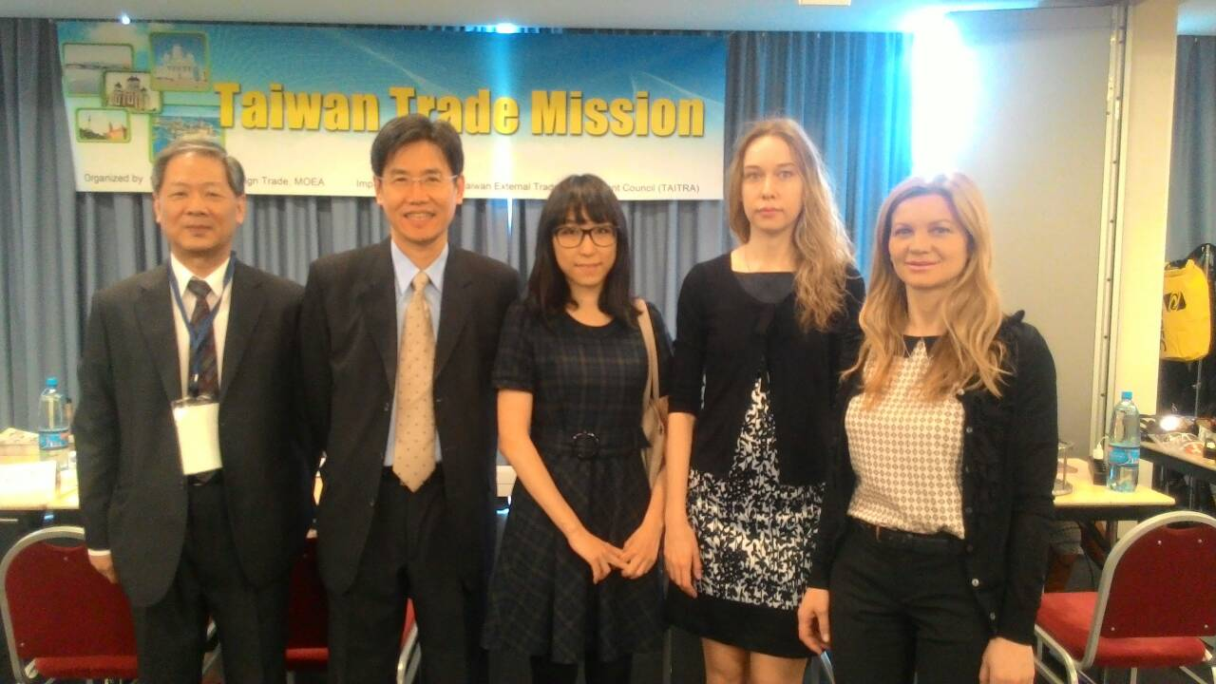
與貿協歐非組張組長、駐俄羅斯代表處經濟組章小姐、列寧格勒商會人員合影

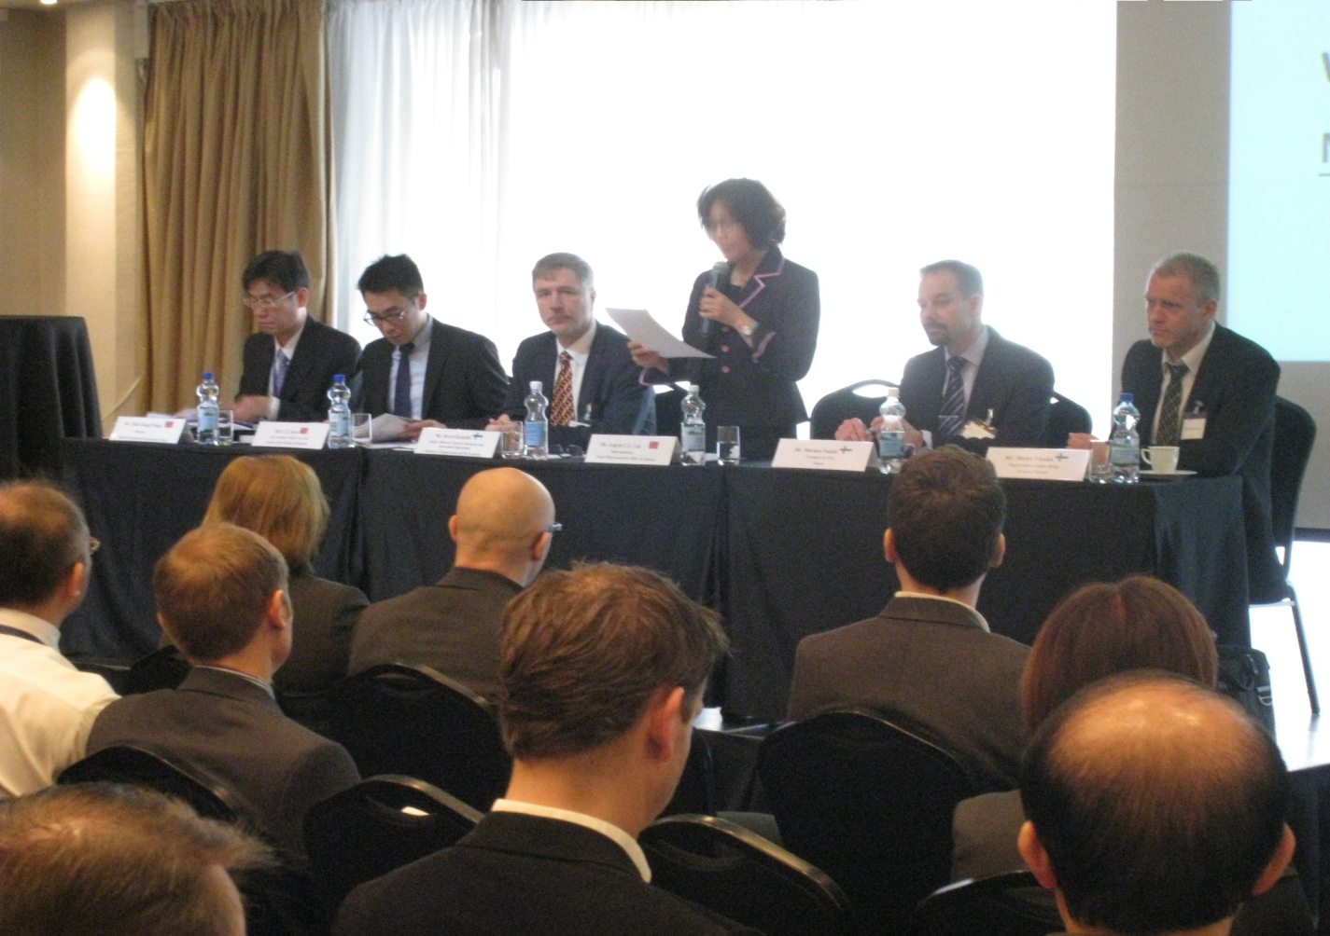
駐芬蘭台北代表處林代表主持赫爾辛基拓銷會開幕儀式致詞
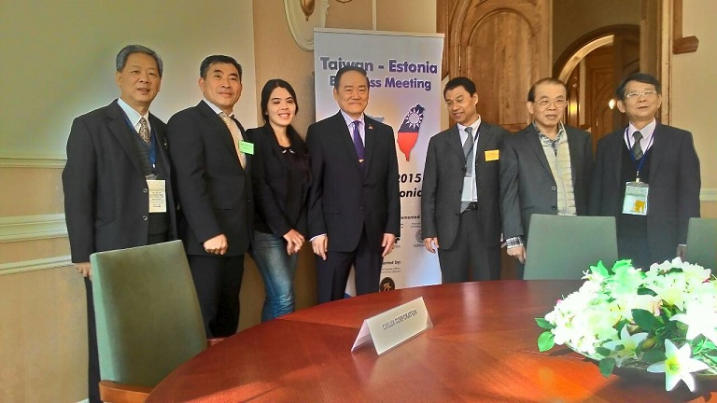
駐拉脫維亞代表處葛代表主持塔林拓銷會開幕儀式與團員合影

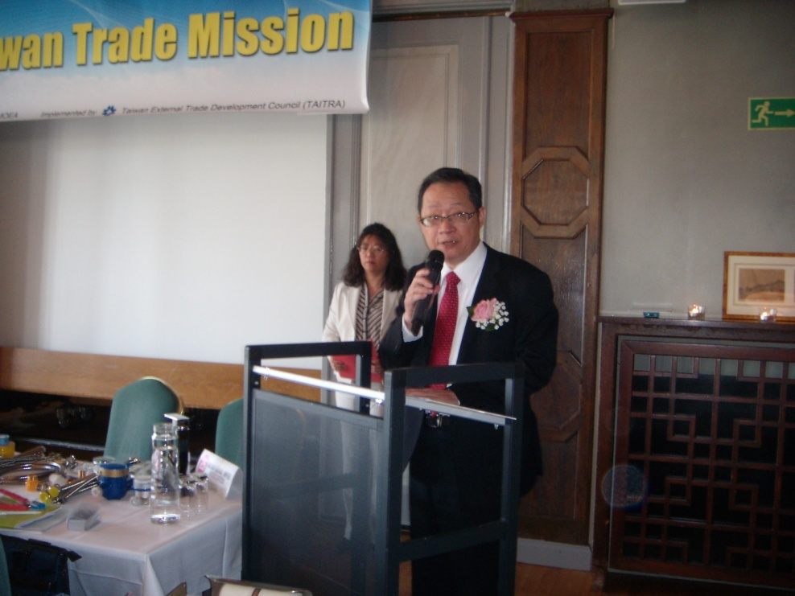
駐瑞典代表處理李代表主持斯德哥爾摩拓銷會開幕儀式致詞

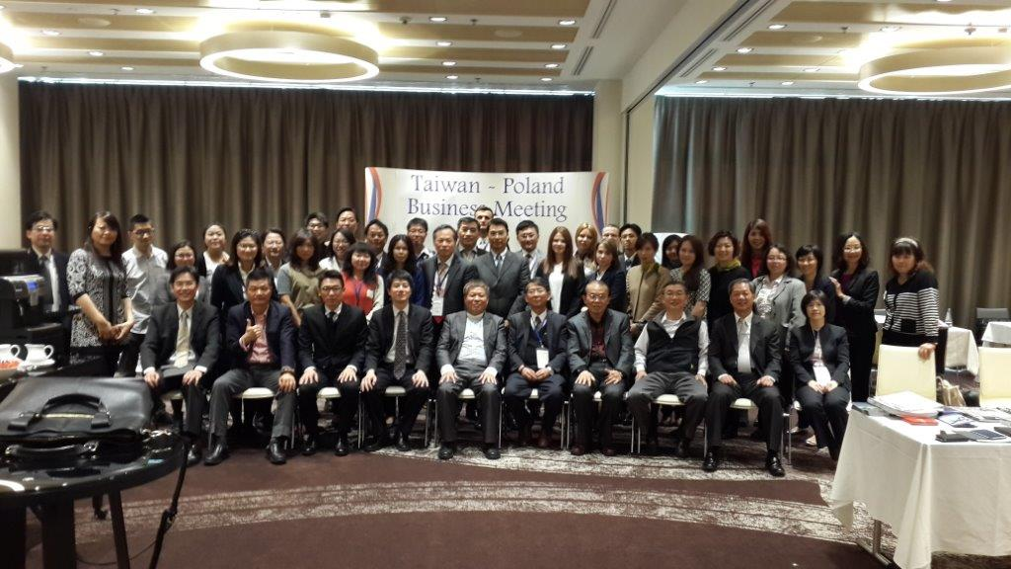
華沙拓銷會全體團員與貿協華沙台灣貿易中心同仁合影

